# Pointilismus

In dieser Aufgabe sollt ihr ein Programm schreiben, dass ein Bild im Stil des Pointilismus verändert.

Das Ergebnis kann so aussehen:

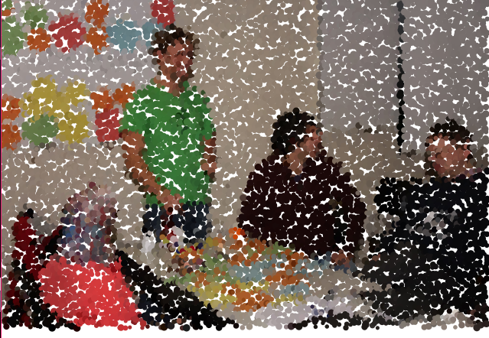

Hinweis:

* Random Funktion verwenden um die Position von x und y eines Pixels zu variieren
* Random Funktion verwenden um die die Größe des Punkts zu variieren

Grundgerüst:

void setup() {

…

for(int x=0;x<img.width;x=x+5)

{

for(int y=0;y<img.height;y=y+5)

{

…

}

}

…

}